МИНИСТЕРСТВО НАУКИ И ВЫСШЕГО ОБРАЗОВАНИЯ РОССИЙСКОЙ ФЕДЕРАЦИИ
ФЕДЕРАЛЬНОЕ ГОСУДАРСТВЕННОЕ БЮДЖЕТНОЕ ОБРАЗОВАТЕЛЬНОЕ УЧРЕЖДЕНИЕ ВЫСШЕГО ОБРАЗОВАНИЯ
«НОВОСИБИРСКИЙ ГОСУДАРСТВЕННЫЙ ТЕХНИЧЕСКИЙ УНИВЕРСИТЕТ»
Факультет автоматики и вычислительной техники
Кафедра вычислительной техники

РАСЧЁТНО-ГРАФИЧЕСКОЕ ЗАДАНИЕ
по дисциплине «Вычислительная математика»
Тема: «Методы приближения функций»
Вариант 11

Факультет: АВТФ  Группа: АВТ-143  Студенты: Юрков В.Ю.  Куриленко П.С. | Преподаватель:  Борин В.М.

Новосибирск 2025

Описание задания
Для заданной дискретной функции y(xk) = yk:
k | 0 | 1 | 2 | 3
xk | 0 | 1 | 2 | 3
yk | 0 | 4 | 5 | 2
Таблица 1 - Исходные данные варианта 11
Требуется выполнить приближение функции методами:
1. Интерполяция с помощью решения СЛАУ.
2. Интерполяция методом Лагранжа.
3. Интерполяция методом Ньютона.
4. Интерполяция кубическими сплайнами.
5. Аппроксимация полиномом (МНК).
П.1: найти значение функции при x = 2.58 с epsilon <= 0.01.
П.2: экстраполяция на x = 4, x = 5.
П.3: интеграл на [0; 3] и производная в x = 2.58.
1. Интерполяция через решение СЛАУ
Интерполяционный полином P(x) = a0 + a1x + a2x^2 + a3x^3 находится решением СЛАУ с матрицей Вандермонда.
P(x) = -1/6 x^3 - x^2 + 31/6 x = -0.1667x^3 - 1.0x^2 + 5.1667x
xk | 0 | 1 | 2 | 3
P(xk) | 0.000000 | 4.000000 | 5.000000 | 2.000000
Погрешность | 0 | 0 | ~10^-15 | 0
Таблица 2 - Проверка СЛАУ
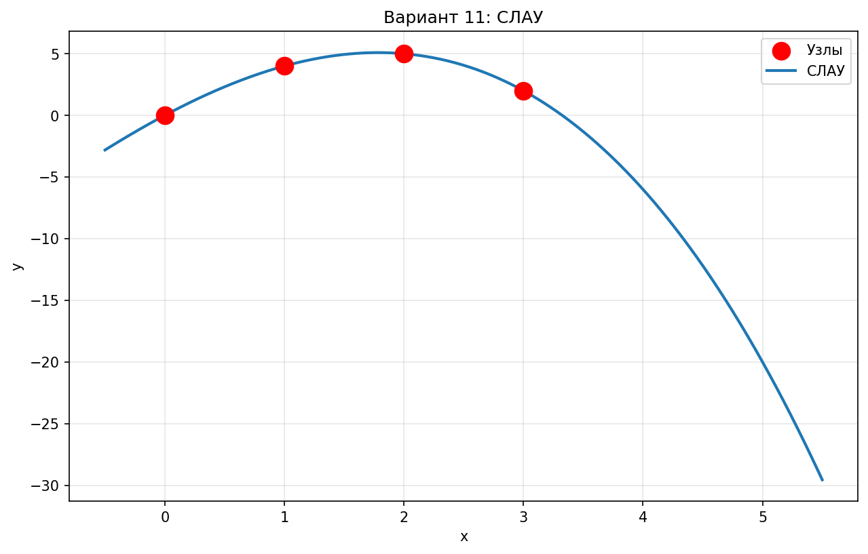
Рисунок 1 - Интерполяция через СЛАУ
2. Интерполяция методом Лагранжа
L(x) = sum(yk * lk(x)), где lk(x) — базисные полиномы. Проверка показала точное совпадение во всех узлах.
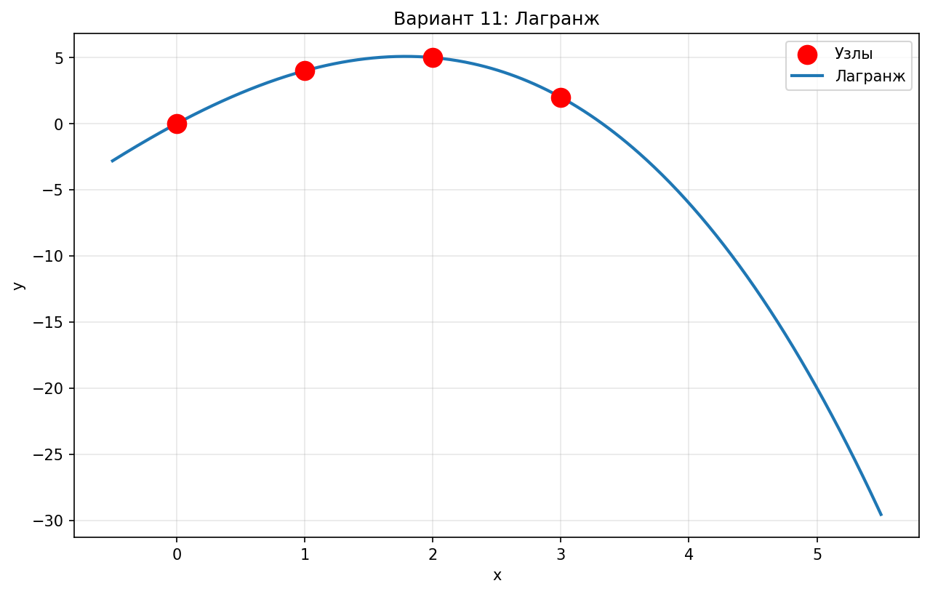
Рисунок 2 - Интерполяция Лагранжа
3. Интерполяция методом Ньютона
Таблица разделенных разностей:
xi | f[xi] | f[xi,xi+1] | f[xi,xi+1,xi+2] | f[...]
0 | 0 | 4 | -1.5 | -1/6
1 | 4 | 1 | -2 | -
2 | 5 | -3 | - | -
3 | 2 | - | - | -
Таблица 3 - Разделенные разности
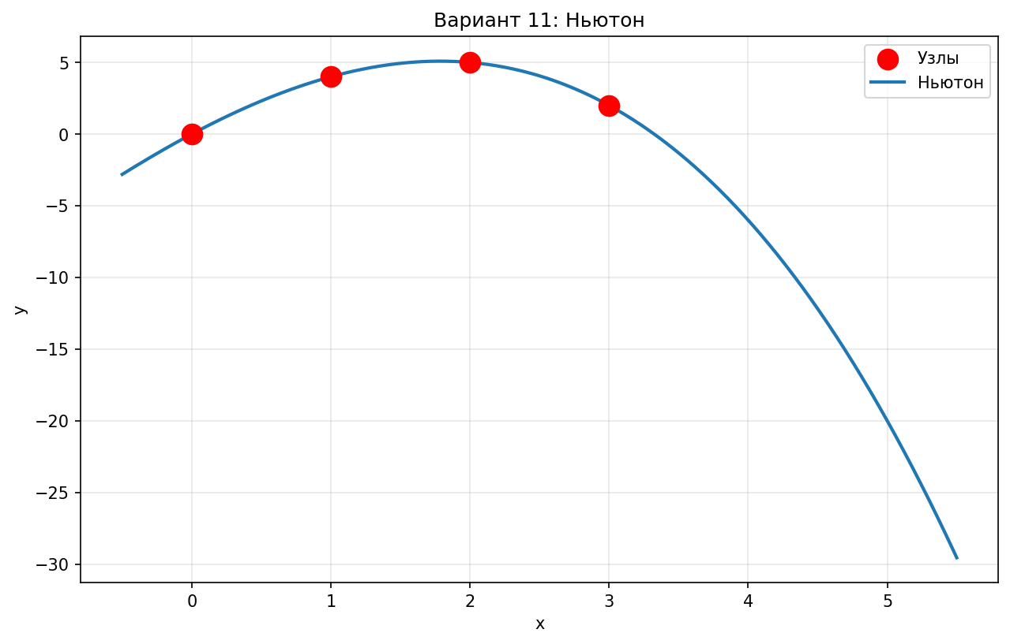
Рисунок 3 - Интерполяция Ньютона
4. Интерполяция кубическими сплайнами
Кубический сплайн с естественными граничными условиями:
S0(x) на [0,1]: -0.5333x^3 + 0x^2 + 4.5333x + 0
S1(x) на [1,2]: -0.3333(x-1)^3 - 1.6(x-1)^2 + 2.9333(x-1) + 4
S2(x) на [2,3]: 0.8667(x-2)^3 - 2.6(x-2)^2 - 1.2667(x-2) + 5
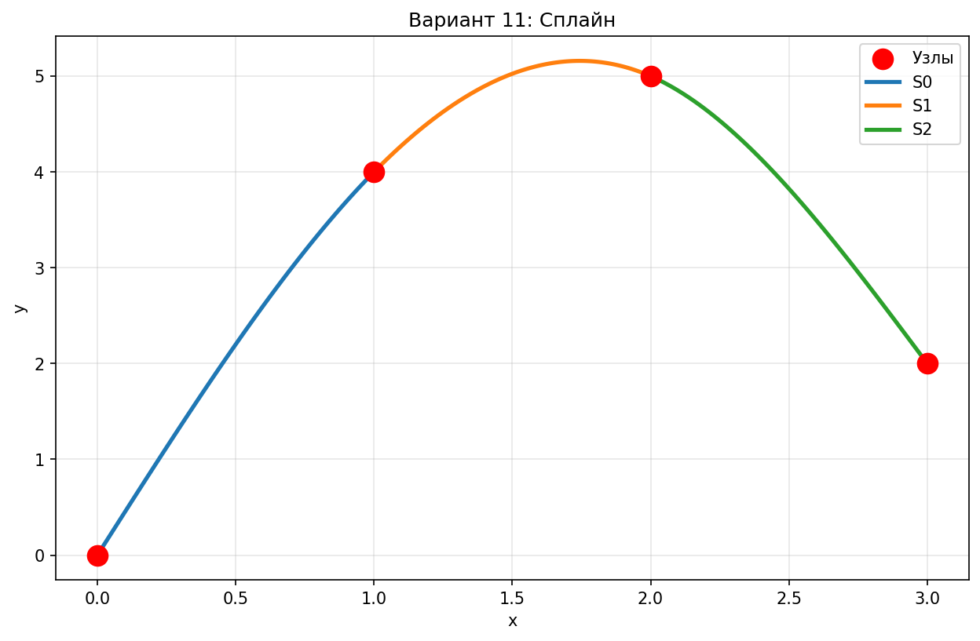
Рисунок 4 - Интерполяция сплайнами
5. Аппроксимация полиномом (МНК)
МНК с m=1: P(x) = 0.7x + 1.7, SSE = 12.3 (плохо)
МНК с m=2: P(x) = -1.75x^2 + 5.95x - 0.05, SSE = 0.05 (хорошо)
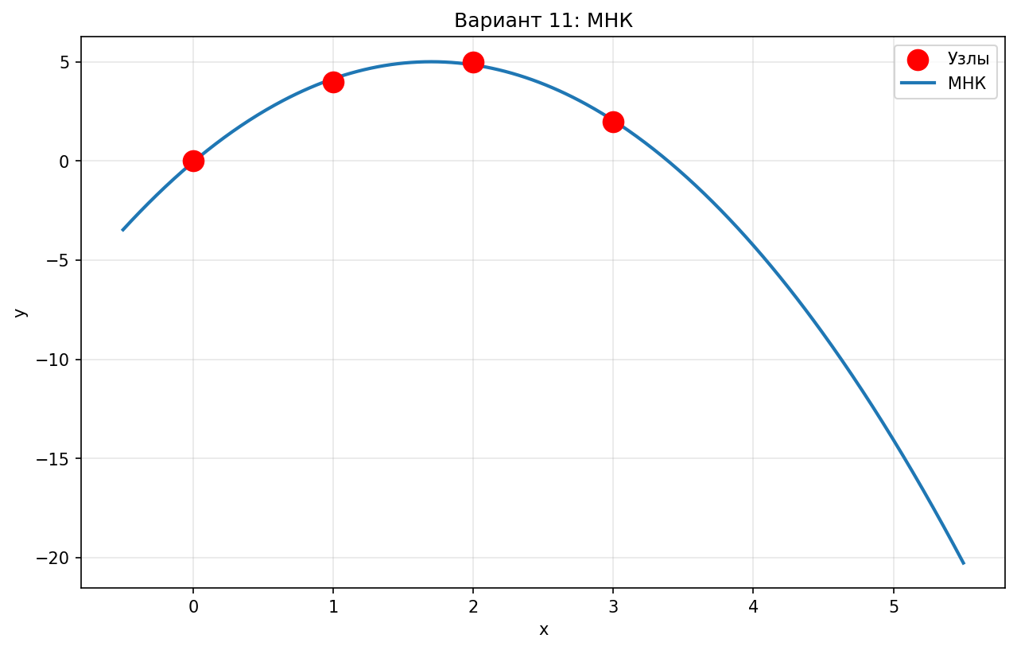
Рисунок 5 - Аппроксимация МНК
6. Значение при x = 2.58
Метод | P(2.58)
СЛАУ / Лагранж / Ньютон | 3.811348
Сплайн | 3.559790
МНК (m=2) | 3.652300
Таблица 4 - Значения при x = 2.58
7. Экстраполяция на x = 4, 5
Метод | P(4) | P(5)
СЛАУ/Лагранж/Ньютон | -6.00 | -20.00
Сплайн | -1.00 | 1.20
МНК (m=2) | -4.25 | -14.05
Таблица 5 - Экстраполяция
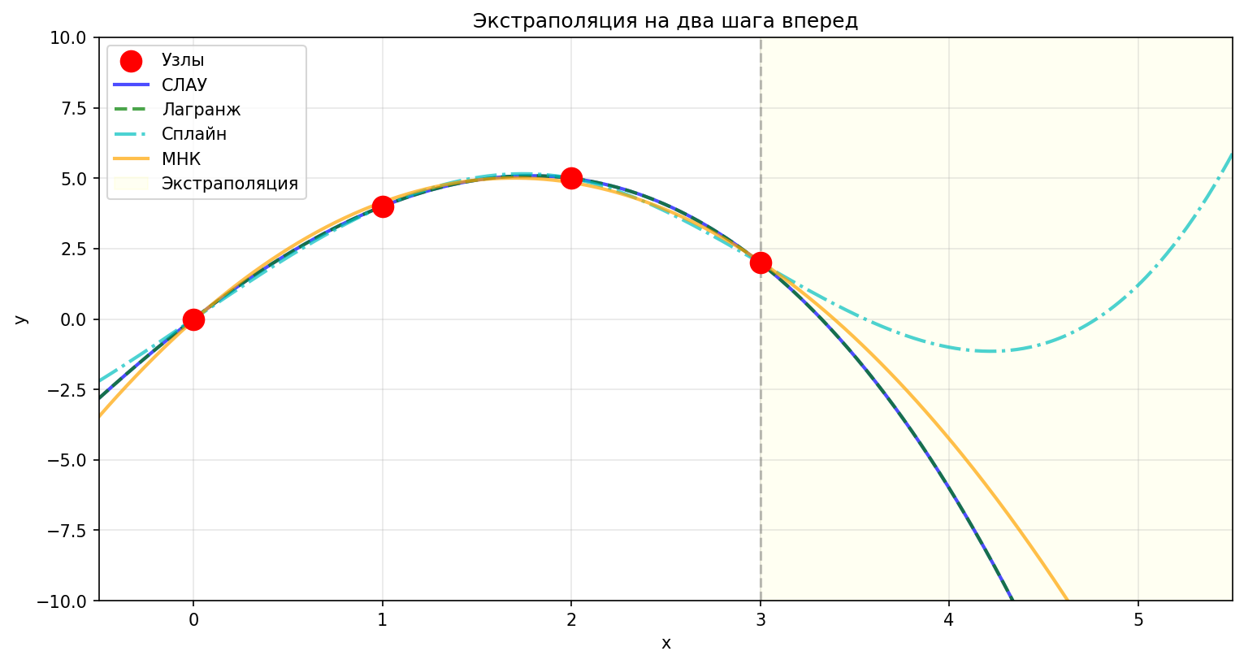
Рисунок 6 - Экстраполяция
8. Интегрирование и дифференцирование
Для полинома P(x) = -1/6 x^3 - x^2 + 31/6 x:
Интеграл на [0, 3] = 10.875 (аналит) = 10.875 (Симпсон), погр = 5.33e-15
P'(2.58) = -3.321533 (аналит) = -3.321533 (числ), погр = 8.22e-10
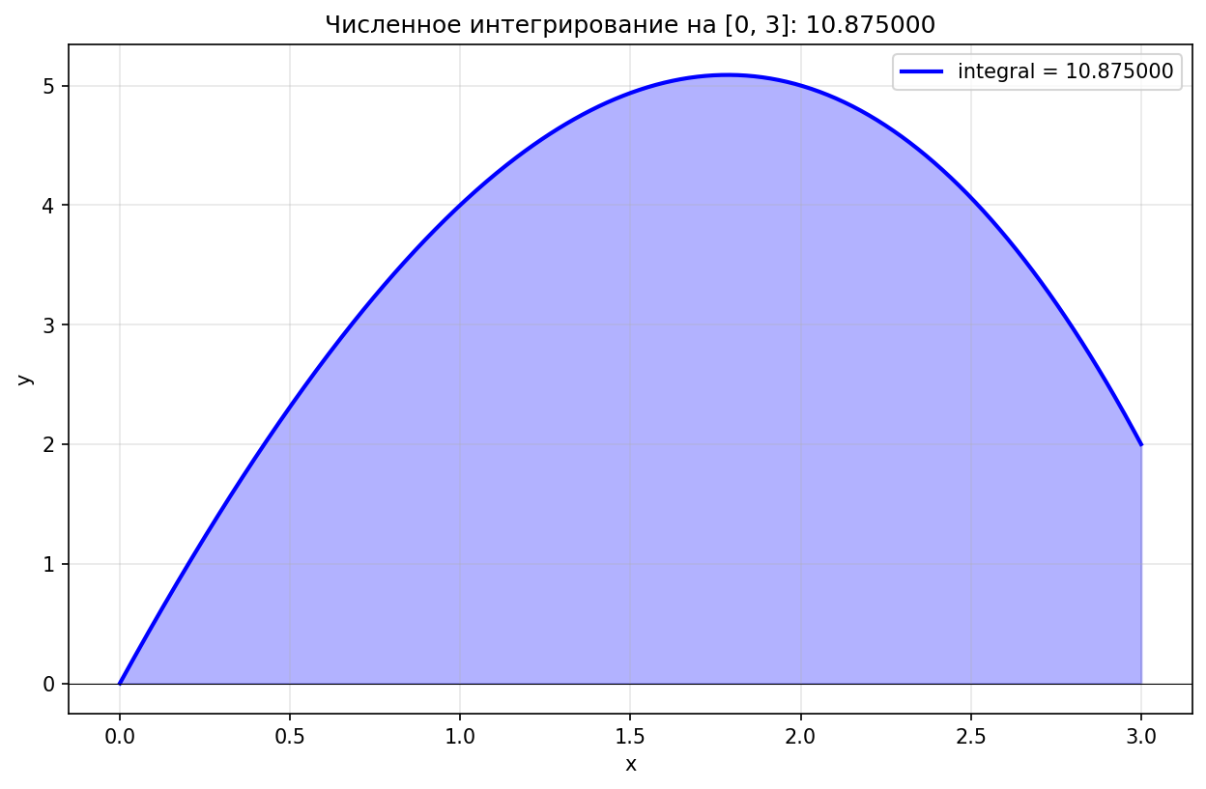
Рисунок 7 - Интегрирование на [0, 3]
9. Сравнение всех методов
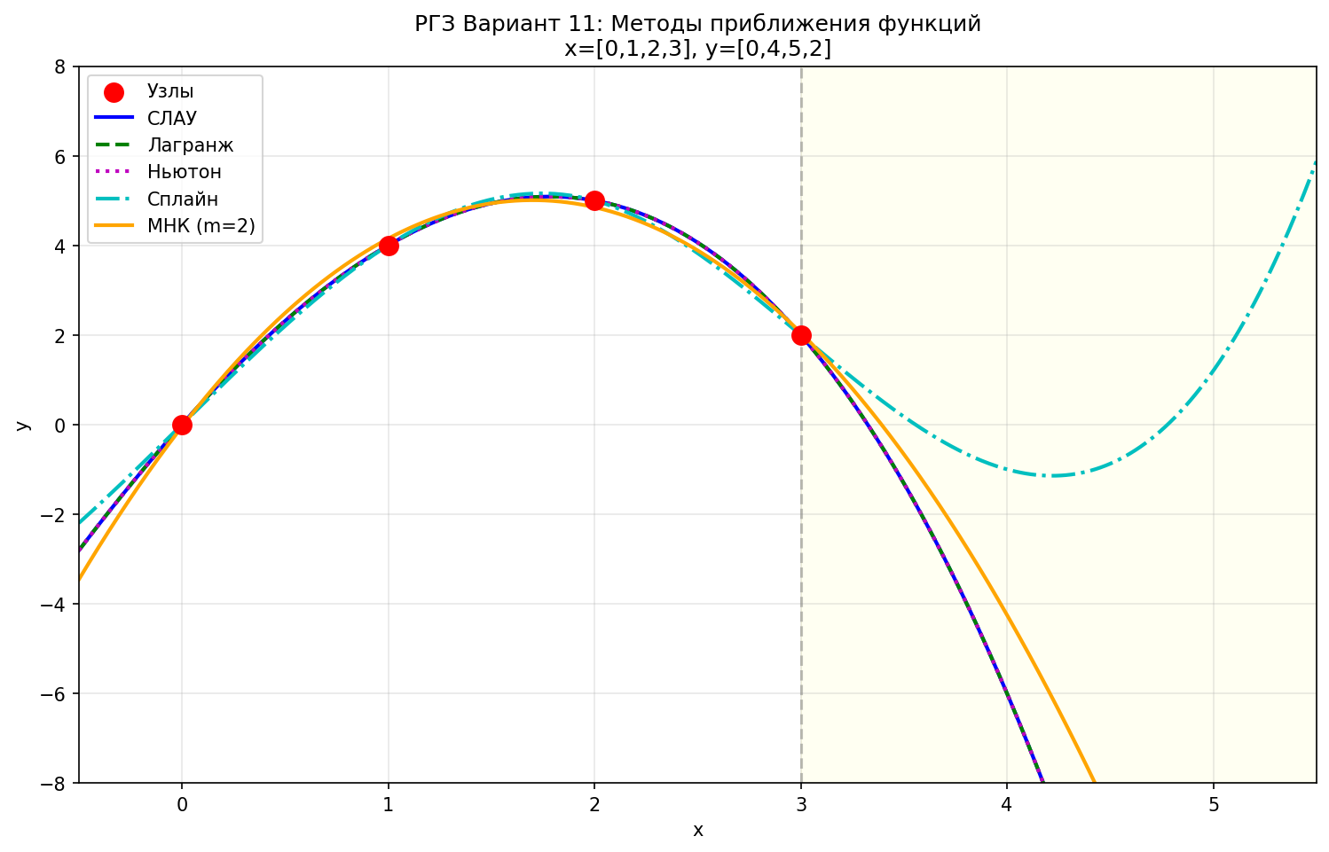
Рисунок 8 - Сравнение всех методов
Вывод
В ходе выполнения РГЗ реализованы пять методов приближения для функции с узлами (0,0), (1,4), (2,5), (3,1).
Интерполяция СЛАУ, Лагранж и Ньютон дали одинаковый полином P(x) = -1/6 x^3 - x^2 + 31/6 x (теорема единственности). В узлах погрешность = 0.
Сплайны дали гладкую кусочно-полиномиальную функцию, точную в узлах. МНК с m=2 дал SSE = 0.05 — хорошее приближение общей тенденции.
Экстраполяция: полином 3-й степени уходит в -inf (P(5) = -20), сплайн ведет себя устойчивее.
Интеграл [0,3] = 10.875, производная P'(2.58) = -3.321533 с машинной точностью.

